NOTA DE PRENSA
DIRECTOR DE LA UGEL CHUCUITO- JULI, PARTICIPÓ DE LA INAUGURACIÓN DE LA RED WIFI EN INSTITUCIÓN EDUCATIVA SECUNDARIA DEL DISTRITO DE HUACULLANI.
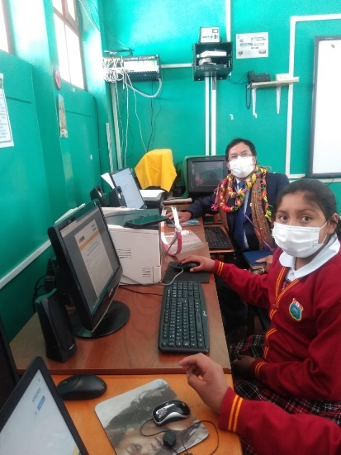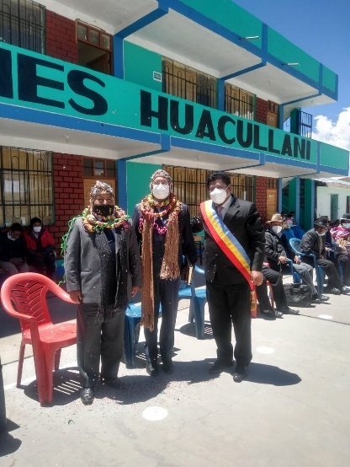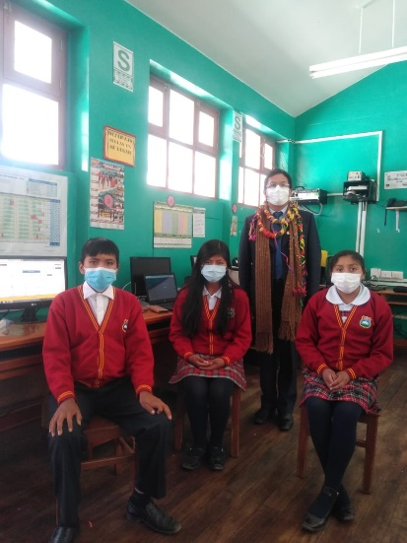
Al promediar las 11 de la mañana de este domingo 13 de diciembre, las principales autoridades del distrito de Huacullani se constituyeron en la Institución Educativa Secundaria Huacullani, con el objetivo de participar de la puesta en marcha e inauguración de la red de wifi. implementada desde la Municipalidad distrital.
Al evento concurrió también el titular de la UGEL Chucuito – Juli, Mg. José G. Vizcarra Fajardo, quien, en su alocución, destacó el compromiso asumido por la autoridad edil del distrito Lic. Basilio Mendoza Uriarte a quien expresó su agradecimiento por la implementación de esta red Wifi para beneficio de la población estudiantil de Huacullani.
La misma que se materializo a través de la instalación de 11 antenas en 07 centros poblados del distrito de Huacullani y que a su vez servirán a 23 instituciones educativas, para el mejor desenvolvimiento de sus actividades formativas, resalto que, con la instalación de esta red Wifi, se da un paso importante hacia el cierre de brechas de conectividad en la educación.
Para la puesta en marcha también se contó con la presencia de una delegación de alumnos y docentes, quienes, en estricto cumplimiento de los protocolos de bioseguridad, asistieron a la institución educativa y tuvieron la oportunidad de probar los equipos (computadoras) implementados con la red Wifi.
Finalmente, las autoridades asumieron importantes compromisos para el 2021, (Capacitación conjunta al magisterio para el uso de las tecnologías informáticas y digitales, la municipalidad entregará kits a estudiantes y docentes, a fin de impulsar el buen inicio del año escolar 2021, la UGEL. Chucuito – Juli, se comprometió a la entrega oportuna de materiales y renovación de los contratos a docentes del distrito de Huacullani.
Juli 13 de diciembre del 2020

De ante mano agradezco la difusión de la misma.

